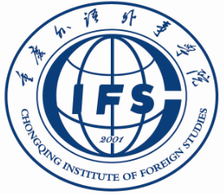
重庆外语外事学院
2022届毕业生就业双选活动报名回执

单位名称 | 此处为公司全称 |  |  |  | 员工人数
联系人 |  |  |  |  | 联系电话 | 至少两个真实有效的联系电话
E-mail |  |  |  |  | 公司性质 | 民营/国企/外企
招聘岗位数 |  |  |  |  | 招聘总人数
单位地址
公司简介 | 200字以内
人 才 需 求 信 息
岗位名称 | 人数 | 性别 | 工作地点 | 专业 | 岗位要求 |  | 薪酬、福利
 |  |  |  |  | 100字以内（字数太多字体会变小，应聘者可能看不太清） |  | 薪资格式：**元/月  福利包括五险一金等

